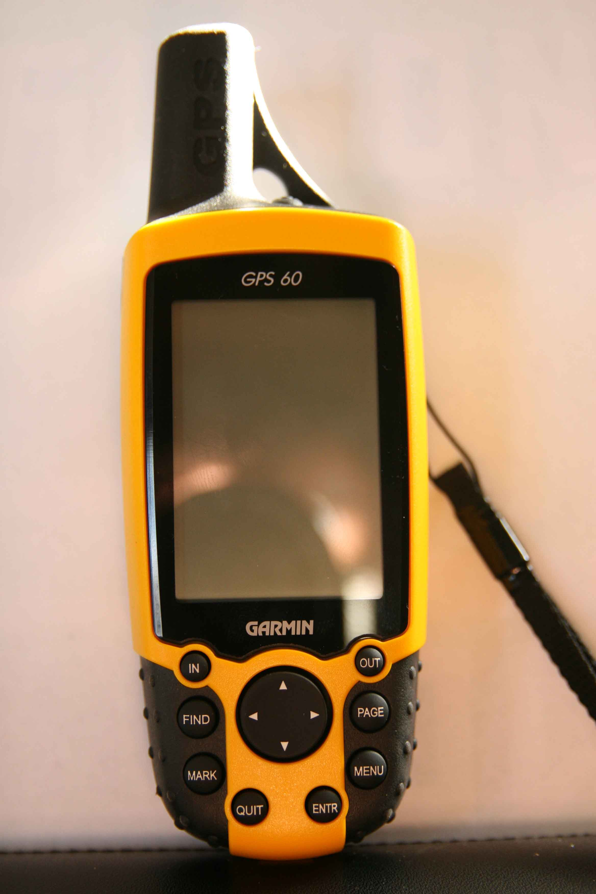
Utilisation simplifiée du GPS de randonnée Garmin GPS 60
Mise en marche

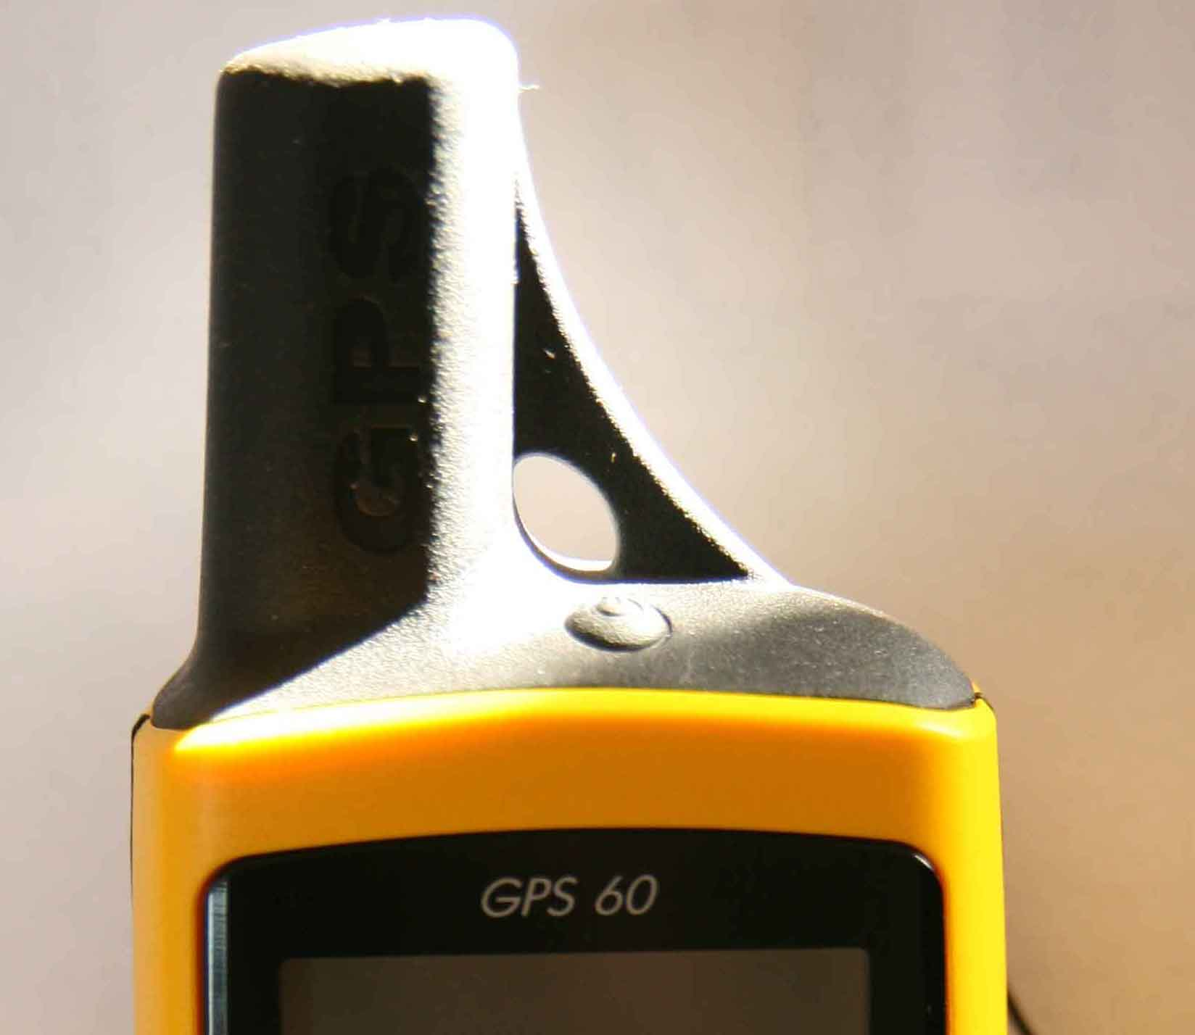
Allumer le GPS 60 en appuyant sur la touche Marche/ Arrêt
de façon prolongée.

1. Attendre l’initialisation. Le panneau d’acquisition des satellites apparaît.
Dès que le nombre des satellites est suffisant, les coordonnées du site étudié s’affichent. Appuyer plusieurs fois, si nécessaire, sur le bouton  pour faire apparaître la page « carte » 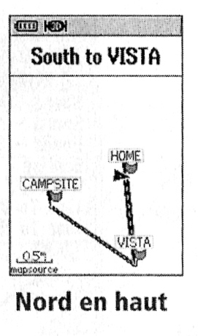 qui situe géographiquement le point situé.
2. Faire un zoom  pour avoir plus de détails sur la carte.

3. Appuyer sur  pour revenir à l’écran d’acquisition des satellites.

Appuyer sur « Quit » pou

Créer des Waypoints

- Presser la touche  à n’importe quelle page (satellites, carte, compas, calculateur de voyage ou menu principal).
- Pour changer le nom du waypoint, utiliser la touche 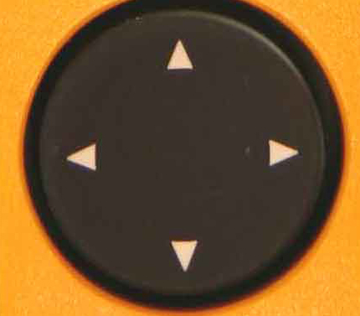 pour mettre en surbrillance le champ nom, identifié originellement par 3 chiffres (001, par exemple). Puis presser 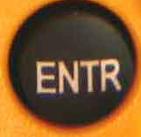 pour afficher le clavier d’écran. Utiliser ces mêmes touches pour sélectionner les lettres du nom choisi.

- Pour sauvegarder le waypoint, mettre en surbrillance « OK » et presser « entr ».

P.S. : Ces waypoints traduits au format kmz peuvent être travaillés sur Google Earth par exemple ; Conserver les identifiants numéros (001, 002,…) car il est plus facile de leur attribuer un nom ou/et un repère nouveau avec le logiciel.

Créer un tracé : Tracklog.

La fonction Tracés crée un tracé électronique au fur et à mesure du déplacement. Il contient des informations sur les points comme l’heure, la position, l’altitude.
1. Presser et relâcher la touche jusqu’à affichage du menu principal 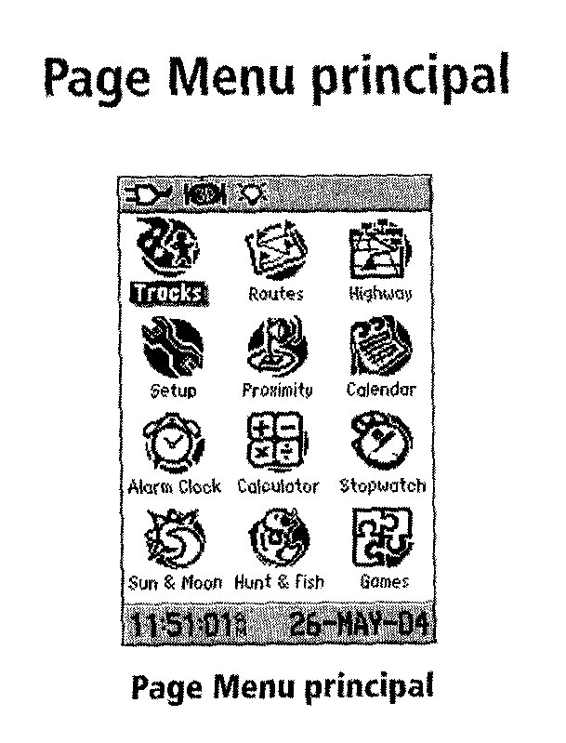. Puis

utiliser la touche directionnelle pour mettre en surbrillance  et presser .

2. Assurer vous que le bouton « On » situé en face de « Track log » soit en surbrillance. Sinon, utiliser la touche directionnelle et presser « entr ».

P.S. : L’enregistrement automatique des paramètres temps et distance les définit par défaut à respectivement 30s et 100m. Vous pouvez personnaliser un enregistrement du tracé, en mettant en surbrillance « réglages » et presser « entr ».

3. Sauvegarder votre tracé en utilisant la touche directionnelle de façon à mettre en surbrillance la touche « svgder ». Presser « entr ».
P.S. : On peut enregistrer un ou plusieurs waypoints lors du trajet avec la touche , puis OK.

Lorsque le trajet est terminé, appuyer longuement sur la touche Marche/Arrêt.

